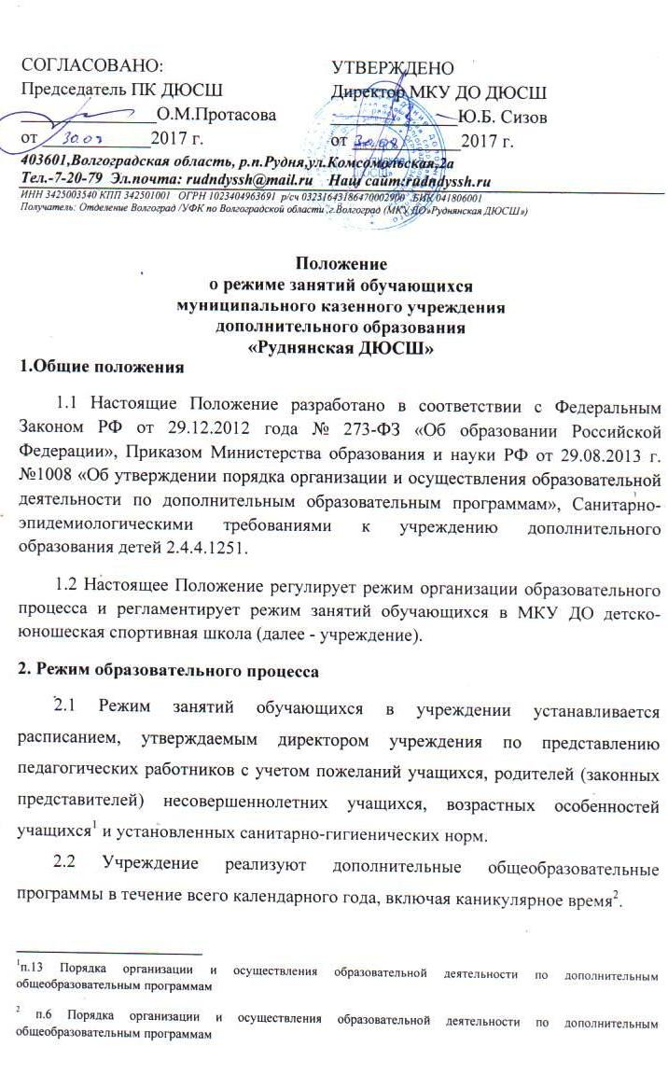

СОГЛАСОВАНО:  Председатель ПК ДЮСШ  _______________О.М.Протасова  от ____________2017 г. | УТВЕРЖДЕНО  Директор МКУ ДО ДЮСШ  ______________Ю.Б. Сизов  от ____________2017 г.
403601,Волгоградская область, р.п.Рудня,ул.Комсомольская,2а
Тел.-7-20-79 Эл.почта: rudndyssh@mail.ru Наш сайт:rudndyssh.ru
ИНН 3425003540 КПП 342501001 ОГРН 1023404963691 р/сч 03231643186470002900 БИК 041806001
Получатель: Отделение Волгоград /УФК по Волгоградской области ,г.Волгоград (МКУ ДО»Руднянская ДЮСШ»)

Положение
о режиме занятий обучающихся
муниципального казенного учреждения
дополнительного образования
«Руднянская ДЮСШ»
1.Общие положения
1.1 Настоящие Положение разработано в соответствии с Федеральным Законом РФ от 29.12.2012 года № 273-ФЗ «Об образовании Российской Федерации», Приказом Министерства образования и науки РФ от 29.08.2013 г. №1008 «Об утверждении порядка организации и осуществления образовательной деятельности по дополнительным образовательным программам», Санитарно-эпидемиологическими требованиями к учреждению дополнительного образования детей 2.4.4.1251.
1.2 Настоящее Положение регулирует режим организации образовательного процесса и регламентирует режим занятий обучающихся в МКУ ДО детско-юношеская спортивная школа (далее - учреждение).
2. Режим образовательного процесса
2.1 Режим занятий обучающихся в учреждении устанавливается расписанием, утверждаемым директором учреждения по представлению педагогических работников с учетом пожеланий учащихся, родителей (законных представителей) несовершеннолетних учащихся, возрастных особенностей учащихся и установленных санитарно-гигиенических норм.
2.2 Учреждение реализуют дополнительные общеобразовательные программы в течение всего календарного года, включая каникулярное время.
2.3 Занятия в объединениях по интересам могут проводиться по группам, индивидуально или всем составом объединения.
2.4 Занятия могут проводиться в любой день недели, включая воскресные дни.
2.5 Учебный год в ДЮСШ начинается с 1-го сентября. Если этот день выпадает на выходной день, то в этом случае учебный год начинается в первый, следующий за ним, рабочий день.
2.6 Продолжительность учебного года составляет 46 недель.
2.7 Годовой режим работы:
- до 15.09. - формирование учебных групп (возможны изменения до20.09.2017г.), комплектование групп, работа с неполным составом учебных групп, рекламные мероприятия.
- 15.09-30.12 – работа с полным составом учебных групп по расписанию.
- 30.12-11.01 – работа по расписанию зимних каникул и плану работы.
- 11.01-31.05 - работам с полным составом учебных групп по расписанию.
- 01.06-31.08 – работа по летним программам.
2.8 Единица измерения учебного времени: академический час – 45 минут.
2.9 Продолжительность одного занятия:
- В спортивно-оздоровительных и группах начальной подготовки – не более 2-х академических часов;
- В учебно-тренировочных группах, группах спортивного совершенствования и высшего спортивного мастерства – не более 4-х академических часов.
- Максимальная продолжительность занятий в выходные и каникулярные дни – 3 часа. После 30–45 минут занятий устраивается перерыв длительностью не менее 10 минут для отдыха обучающихся и проветривания помещений.
2.10 Режим работы спортивной школы осуществляется в соответствии с расписанием занятий 7 дней в неделю для всех учебных групп с 08.00 до 20.00 часов, для групп спортивного совершенствования окончание тренировочных занятий не позднее 21.00.
2.11 Изменения в расписании допускаются по производственной необходимости (больничный лист, курсовая подготовка, участие в семинарах и мероприятиях и т.д.) и в случаях объявления карантина, приостановления образовательного процесса в связи с понижением температуры наружного воздуха по приказу директора.
2.12 Контрольные испытания проводятся в начале учебного года (сентябрь-октябрь) при комплектовании групп различного уровня, а также при приеме в ДЮСШ обучающихся, желающих заниматься спортом, а переводные – по завершении учебного года (апрель, май).
2.13 Регламент образовательного процесса:
- Возраст обучающихся 6- 18 лет (до 21 – учащая молодежь),
- Образовательные программы рассчитаны от 4 до 18 часов в неделю
- Минимальный возраст зачисления детей в спортивные школы по видам спорта ("О введении в действие санитарно-эпидемиологических правил и нормативов СанПиН 2.4.4.1251-03"):
- Легкая атлетика – 8 лет,
- Футбол– 8 лет,
- Баскетбол – 8 лет,
- Гиревой спорт – 8 лет
- Волейбол – 8 лет
- Дзюдо– 7 лет
2.14 При привлечении обучающихся на ступенях основного общего и среднего общего образования к трудовой деятельности режим дня должен организовываться в соответствии с санитарными правилами по содержанию и организации работы лагерей труда и отдыха и гигиенических критериев допустимых условий и видов работ для профессионального обучения и труда подростков

п.13 Порядка организации и осуществления образовательной деятельности по дополнительным общеобразовательным программам
п.6 Порядка организации и осуществления образовательной деятельности по дополнительным общеобразовательным программам
п.9 Порядка организации и осуществления образовательной деятельности по дополнительным общеобразовательным программам
п.8.2.5. СанПиН 2.4.4.1251-03. 2.4.4. Гигиена детей и подростков. Детские внешкольные учреждения (учреждения дополнительного образования). Санитарно-эпидемиологические требования к учреждениям дополнительного образования детей (внешкольные учреждения).
п.8.2.6. СанПиН 2.4.4.1251-03. 2.4.4. Гигиена детей и подростков. Детские внешкольные учреждения (учреждения дополнительного образования). Санитарно-эпидемиологические требования к учреждениям дополнительного образования детей (внешкольные учреждения)
п.8.2.4. СанПиН 2.4.4.1251-03. 2.4.4. Гигиена детей и подростков. Детские внешкольные учреждения (учреждения дополнительного образования). Санитарно-эпидемиологические требования к учреждениям дополнительного образования детей (внешкольные учреждения).

